SchutzEngel für HIER | 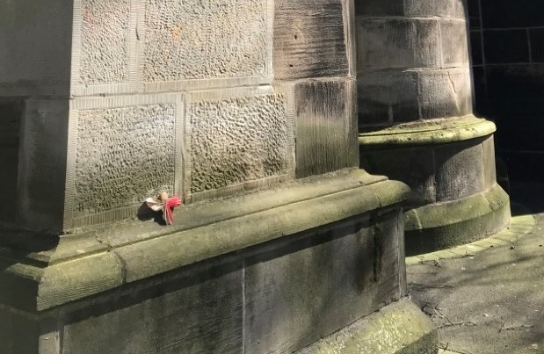

Liebe Kinder, Eltern, Großeltern, Nachbarn, Stubenhocker, Ölsardinen, Einsame, Homeoffiziere, Gelangweilte, Unterforderte, Homeschooler, Kreative und alle, die in dieser Corona-Quarantäne mit ihren fettigen Haaren ungeduscht im Schlafanzug an den Schreibtisch gefesselt sind:
Macht euren SchutzEngel für HIER!
Malt, bastelt, klöppelt, gestaltet, hämmert, häkelt ..., mit dem, was ihr zu Hause findet und wie euch der Sinn steht.
Entscheidet selbst, an welchem Ort der Schutzengel gut aufgehoben ist.
Schickt uns gerne ein Foto davon, damit wir es auf der Facebookseite „Evangelische Erwachsenen- und Familienbildung in Bochum“ veröffentlichen und andere ihn finden können an:
kathrin.bick@kk-ekvw.de oder office@eb-bochum.de

Wir freuen uns auf eure Ideen!
Doris Brandt und Kathrin Bick
Evangelische Erwachsenen- und Familienbildung in Bochum

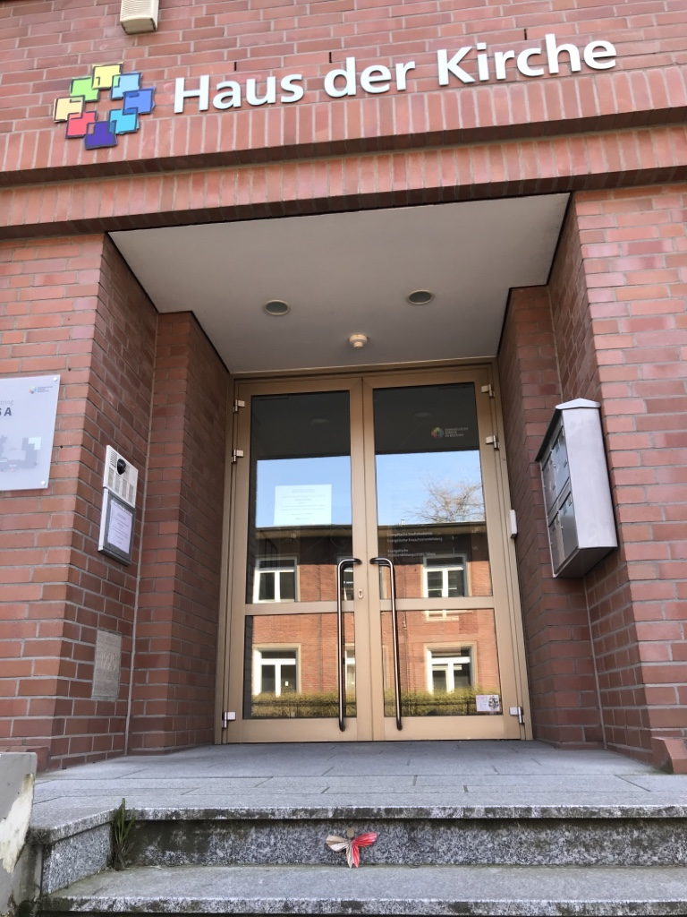 | 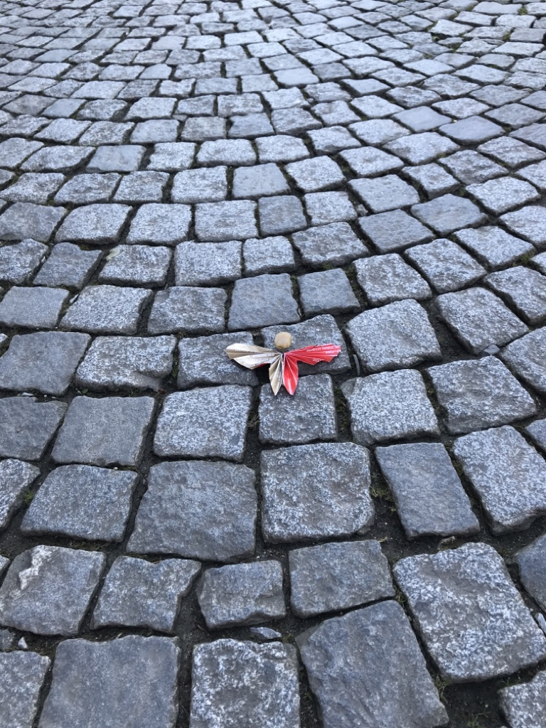

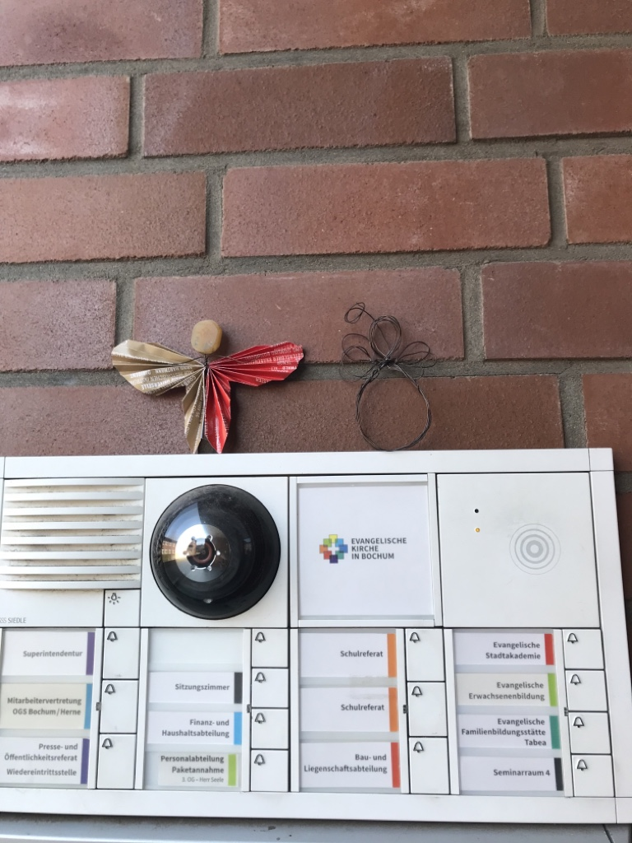 | 